Taller derivaciÃ³n numerica

Andres David Gomez B

25 de abril de 2018

## Punto 1

rm(list=ls())  
  
interNewton<-function(M){  
 res<-0  
 k<-1  
 res<-M  
 tam<-NROW(res)  
 temp<-0  
 temp[c(1)]<-res[1,2]  
 while(k<tam)  
 {  
 k<-k+1  
 j<-k  
 i<-1  
 while((j-1)<=(tam-1))  
 {  
 #up<-(res[j,2]-res[j-1,2])  
 #down<-(res[j,1]-res[i,1])  
 temp[c(j)]<-(res[j,2]-res[j-1,2])/(res[j,1]-res[i,1])  
 #temp[c(j)]<-up/down  
 i<-i+1  
 j<-j+1  
   
 }  
 #cat("" solución: ",temp,"\n")  
 res[,2]<-temp  
 }  
 return(res)  
}  
  
solucionadorN=function(p,x,n){  
 i=2;  
 j=1;  
 if((0<=n)&&(n<=(NROW(p))))  
 {  
 acum=p[1,2]  
 while(i<=n+1){  
 multi=1  
 while(j<i){  
 multi=multi*(x-p[j,1])  
 j=j+1;  
 }  
 multi=multi*p[i,2]  
 i=i+1;  
 j=1  
 acum=acum+multi  
 }  
 return(acum)  
 }  
 else cat("Grado no posible","\n")  
}  
  
M =matrix(c(50,80,110,140,170,3.5,4.2,5.7,3.8,1.2),ncol=2,nrow=5)  
p<-interNewton(M)  
cat("polinomio de interpolación","\n",p,"\n")

## polinomio de interpolación   
## 50 80 110 140 170 3.5 0.02333333 0.0004444444 -2.592593e-05 3.549383e-07

x<-seq(50,180,0.1)  
plot(x,solucionadorN(p,x,4),type="l",col="blue")  
abline(h=0,col="blue")  
points(rbind(M),pch=19,cex=0.7,col="red")  
#Se procede a derivar por formula tres puntos valor medio.   
  
trespuntosMedio=function(p,x,h)  
{  
   
 res=(solucionadorN(p,(x+h),4) -(solucionadorN(p,(x-h),4)))/2*h  
 #cat("resultado ",res, "error ",((h*h/6)*Fx(x)),"\n")  
 #cat("resultado: ",res,"\n")  
 return(res)  
}  
cat("velocidad en el centro de la trayectoria: ",trespuntosMedio(p,110,0.001),"\n")

## velocidad en el centro de la trayectoria: -2.5e-09

#Se deriva toda la función para hallar la segunda derivada  
i=1  
der1=matrix(c(0),ncol=2,nrow=5)  
der1[,1]=M[,1]  
X=50  
while(i<=5)  
{  
 der1[i,2]=trespuntosMedio(p,X,0.001)  
 i=i+1  
 X=X+30  
}  
p2<-interNewton(der1)  
cat("polinomio de interpolación","\n",p2,"\n")

## polinomio de interpolación   
## 50 80 110 140 170 -9.416667e-08 5.777778e-09 -1.416667e-10 1.419753e-12 -9.137155e-26

x<-seq(50,180,0.1)  
par(new=TRUE)  
plot(x,solucionadorN(p2,x,4),type="l",col="green")  
abline(h=0,col="blue")  
points(rbind(der1),pch=19,cex=0.7,col="red")

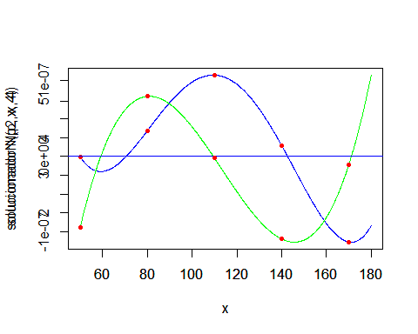

cat("aceleración en el centro de la trayectoria: ",trespuntosMedio(p2,110,0.001),"\n")

## aceleración en el centro de la trayectoria: -4.416667e-15

## punto 2

Las formulas se encuentran disponibles en el link: <https://docs.google.com/document/d/1seb4i4R4uwS1GNTDtqQXRfiNnR45_KNzsGI4oxgSkbM/edit?usp=sharing>